 | ДЕПАРТАМЕНТ ОБРАЗОВАНИЯ И НАУКИ ГОРОДА МОСКВЫ  Государственное бюджетное профессиональное  образовательное учреждение города Москвы  «Московский колледж архитектуры и градостроительства»  (ГБПОУ «МКАГ»)

Специальность |  | 09.02.07 |  | ЗАЩИЩЕНО
 |  |  |  | Оценка _________________
ДОПУЩЕН К ЗАЩИТЕ
Зам. директора |  |  |  | Протокол ГЭК № _____________
 |  | / / |  | « » 2026 г.
^{(подпись)} |  | ^{(ф.и.о.)} |  | ^{(дата)}
« » 2026 г. |  |  |  | Председатель ГЭК
^{(дата)} |  |  |  | _______________/_________________/
 |  |  |  | (подпись) (ф.и.о.)
ДИПЛОМНАЯ РАБОТА
Тема | Проектирование и разработка автоматизированной информационной
системы управления умным домом
ПОЯСНИТЕЛЬНАЯ ЗАПИСКА
Обучающийся группы | ИСИП-2-22
/ /
(подпись) (ф.и.о.)
« » 2026 г.
(дата)
Руководитель
/ /
(подпись) (ф.и.о.)
« » 2026 г.
(дата)
Руководитель ПЦК
/ /
(подпись) (ф.и.о.)
« » 2026 г.
(дата)
Начальник отдела
/А. А. Ломакин /
(подпись) (ф.и.о.)
« » 2026 г.
(дата)


ДЕПАРТАМЕНТ ОБРАЗОВАНИЯ И НАУКИ ГОРОДА МОСКВЫ

Государственное бюджетное профессиональное
образовательное учреждение города Москвы
«Московский колледж архитектуры и градостроительства»
(ГБПОУ «МКАГ»)

УТВЕРЖДАЮ
Зам. директора
___________/___________________/
(подпись) (ф.и.о.)
«_____»___________________26___
ЗАДАНИЕ
на дипломную работу

обучающемуся |  | 4 | курса |  |  | очной | формы обучения, | специальности | 09.02.07
«Информационные системы и программирование»
Боеву Олегу Дмитриевичу
(Ф.И.О.)
Тема дипломной работы |  |  |  |  | Проектирование и разработка автоматизированной
информационной системы управления умным домом
Исходные данные: |  |  |  | SQL Lite, FastAPI, Python, Microsoft Office, Visual studio code.
При выполнении дипломной работы на указанную тему должны быть представлены:

1. Пояснительная записка |  |  |  |  |  | Введение, Цель разработки и анализ ее использования,
Разработка автоматизированной информационной системы, Заключение,
Список используемых источников
2. Приложения
В составе |  | листов
Дата выдачи «____»_________________2026г.
Срок окончания «____»_________________2026г.
Руководитель дипломной работы____________/____________________________/
(подпись) (ф.и.о.)
Рассмотрено на заседании ПЦК протокол № ____ от «_____» ___________2026

СОДЕРЖАНИЕ
ВВЕДЕНИЕ 4
1. ОБЩАЯ ЧАСТЬ 6
1.1. ЦЕЛЬ РАЗРАБОТКИ И АНАЛИЗ ЕЕ ИСПОЛЬЗОВАНИЯ 6
1.2. АНАЛИЗ ТЕХНОЛОГИЙ 7
1.2.1 Анализ архитектурных подходов 7
1.2.2. Методы обеспечения качества 9
1.2.3 Сравнение технологических решений 10
1.3 ВЫБОР СРЕСДТВ И ТЕХНОЛОГИЙ 12
1.3.1 Обоснование выбора технологического стека 12
1.3.2 Серверная разработка на Python и FastAPI 13
1.3.3 Система управления базами данных 15
1.3.4 Архитектура системы 17
2. РАЗРАБОТКА АВТОМАТИЗИРОВАННОЙ ИНФОРМАЦИОННОЙ СИСТЕМЫ 19
2.1 Архитектура системы 19
2.2 Проектирование базы данных 22
2.3 Разработка ER-модели 24
2.4 Реализация серверной части 26
2.5 Реализация клиентской части 30
СПИСОК ИСПОЛЬЗУЕМЫХ ИСТОЧНИКОВ 35

ВВЕДЕНИЕ

Современный «умный дом» представляет собой комплексную систему, объединяющую разнородные устройства — освещение, климатические приборы, датчики температуры и движения — в единую информационную среду. Для эффективной эксплуатации такой среды требуется централизованное программное обеспечение, обеспечивающее мониторинг состояний устройств, сбор показаний датчиков, ведение истории событий и наглядное представление аналитических данных пользователю.

Актуальность темы обусловлена стремительным ростом сегмента бытового интернета вещей (IoT), увеличением числа автономных датчиков и исполнительных устройств в жилом помещении, а также возрастающими требованиями пользователей к удобству управления этими устройствами. Существующие на рынке решения зачастую фрагментированы: каждая категория устройств имеет собственное мобильное приложение и закрытый протокол, что лишает владельца целостной картины состояния дома и затрудняет аналитику накопленных данных.

Целью дипломной работы является проектирование и разработка автоматизированной информационной системы управления умным домом, обеспечивающей централизованный сбор показаний датчиков, мониторинг текущих состояний устройств, ведение истории событий и предоставление аналитических отчётов через современный веб-интерфейс.

Для достижения цели поставлены следующие задачи:

Провести анализ предметной области умного дома и определить функциональные требования к системе.

Спроектировать многоуровневую архитектуру приложения и реляционную структуру базы данных.

Выбрать оптимальный технологический стек для серверной и клиентской частей.

Реализовать REST API для работы с устройствами, состояниями, показаниями датчиков и аналитическими агрегатами.

Разработать одностраничное приложение (SPA) с дашбордом, страницей управления устройствами и аналитическими графиками.

Провести функциональное тестирование системы и оценить корректность работы её модулей.

Объект исследования — процессы мониторинга и управления оборудованием умного дома.

Предмет исследования — методы и средства проектирования и разработки автоматизированных информационных систем для сбора, хранения и визуализации данных IoT-устройств в жилом помещении.

Практическая значимость работы заключается в создании готового к развёртыванию решения IndigoSmart, которое демонстрирует следующие возможности:

Централизация данных: сведения о комнатах, устройствах, их состояниях и показаниях датчиков хранятся в единой реляционной базе данных, что исключает дублирование информации.

Автоматический мониторинг: дашборд обновляется каждые десять секунд и в реальном времени отображает количество активных устройств, среднюю температуру и события за текущий день.

Контроль устройств: пользователь может удалённо включить или выключить любое исполнительное устройство, а изменение состояния фиксируется в журнале событий.

Хранение истории: все изменения состояний и показания датчиков сохраняются с временными метками, что позволяет проводить ретроспективный анализ за произвольный период.

1. ОБЩАЯ ЧАСТЬ

1.1. ЦЕЛЬ РАЗРАБОТКИ И АНАЛИЗ ЕЁ ИСПОЛЬЗОВАНИЯ

Рынок устройств умного дома активно развивается: согласно отраслевым отчётам, ежегодный прирост числа подключённых IoT-устройств в жилом сегменте превышает двадцать процентов. Анализ существующих решений показывает, что большинство производителей предлагают замкнутые экосистемы, в которых датчики, лампы, розетки и климатические приборы управляются исключительно через фирменное мобильное приложение. Такой подход создаёт ряд проблем для конечного пользователя.

Основные проблемы, выявленные при анализе:

Фрагментация интерфейсов — пользователю приходится одновременно использовать несколько приложений для управления устройствами разных производителей.

Отсутствие централизованного хранения данных — показания датчиков не агрегируются в единой базе и недоступны для исторического анализа.

Закрытость протоколов — невозможно построить собственную аналитику или интегрировать сторонние сервисы.

Слабая визуализация — большинство приложений ограничены отображением текущего значения и не предоставляют графиков динамики показаний.

Цель разработки — создание открытой автоматизированной информационной системы IndigoSmart, которая объединяет данные обо всех устройствах умного дома в единую информационную среду и предоставляет наглядный веб-интерфейс для мониторинга, управления и аналитики.

Основные направления разработки:

Реализация REST API на базе FastAPI для работы с комнатами, устройствами, состояниями и показаниями датчиков.

Проектирование реляционной базы данных, обеспечивающей хранение всей собранной информации с поддержкой каскадного удаления связанных записей.

Создание одностраничного приложения на React с дашбордом, разделом устройств и аналитической страницей с графиками.

Автоматическое обновление данных на стороне клиента с заданным интервалом для отображения текущего состояния системы.

Ожидается, что внедрение системы позволит пользователю получить целостную картину состояния умного дома, оперативно реагировать на отклонения показаний датчиков и принимать обоснованные решения на основе исторических данных. Архитектура IndigoSmart допускает масштабирование: добавление новых типов устройств и датчиков не требует переработки ядра системы.

1.2 АНАЛИЗ ТЕХНОЛОГИЙ

1.2.1 Анализ архитектурных подходов

При проектировании автоматизированной информационной системы управления умным домом были рассмотрены два основных архитектурных подхода: монолитная архитектура, при которой серверная и клиентская части реализованы в рамках единого процесса и обмениваются данными через серверный шаблонизатор, и архитектура с разделением на самостоятельные клиент и сервер, взаимодействующие через REST API.

В качестве основного архитектурного решения был выбран подход с разделением фронтенда и бэкенда. Серверная часть реализует REST API и не содержит представления, клиентская часть представляет собой одностраничное приложение (SPA), полностью отвечающее за рендеринг интерфейса. Такое разделение упрощает развитие каждой из частей в отдельности, обеспечивает повторное использование API сторонними клиентами (например, мобильным приложением) и позволяет независимо масштабировать слои.

Серверная часть организована по принципу слоистой архитектуры. Слой данных описывается через ORM-модели SQLAlchemy и инкапсулирует работу с реляционной базой данных. Слой бизнес-логики и слой представления API объединены в роутерах FastAPI, каждый из которых отвечает за свою функциональную область: дашборд, устройства, датчики и аналитика. Дополнительно вынесены модули конфигурации и инициализации подключения к базе данных, что облегчает тестирование и развёртывание.

Клиентская часть построена по компонентному принципу, характерному для библиотеки React. Каждая страница приложения собирается из переиспользуемых визуальных компонентов: универсальной карточки, виджета ключевого показателя, графиков, бокового меню и навигационной панели. Маршрутизация между страницами осуществляется библиотекой React Router без перезагрузки страницы, что обеспечивает плавное взаимодействие с приложением.
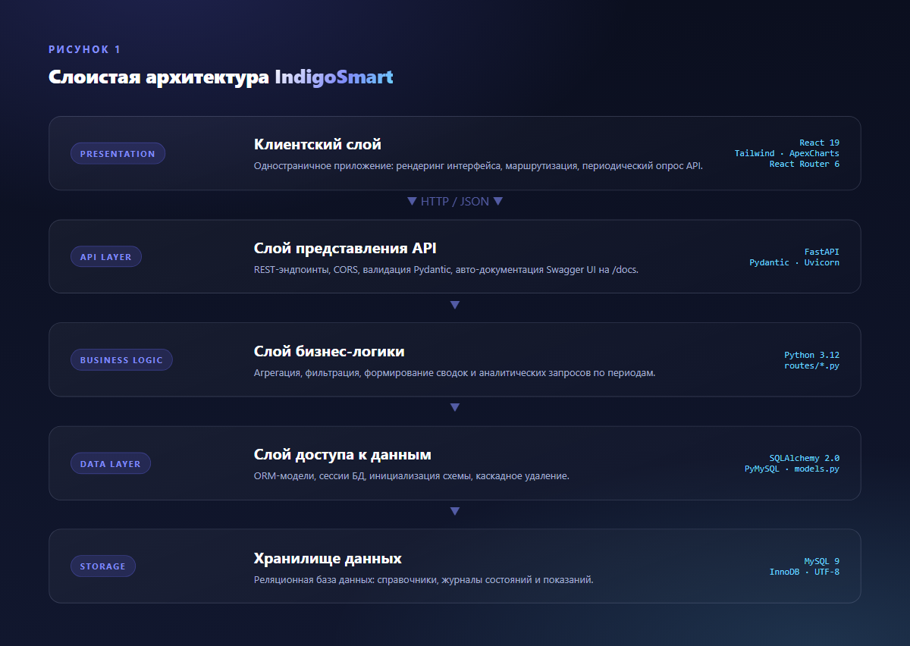
Рисунок 1 – Слоистая архитектура IndigoSmart

1.2.2 Методы обеспечения качества

Обеспечение качества разрабатываемой автоматизированной информационной системы является одной из ключевых задач, так как от корректности её работы зависит достоверность показаний датчиков и согласованность журналов событий устройств. Для разработки IndigoSmart применялся комплексный подход к контролю качества, включающий несколько уровней тестирования.

На первом уровне используется ручная проверка серверной части через автоматически генерируемую документацию FastAPI (Swagger UI), доступную по адресу /docs. Каждый эндпоинт проверяется на корректность ответа, валидацию входных параметров и обработку ошибочных ситуаций. Например, запрос состояния несуществующего устройства должен возвращать ответ с кодом 404 и понятным сообщением об ошибке.

На втором уровне выполняется интеграционное тестирование, направленное на проверку совместной работы серверной и клиентской частей. Особое внимание уделяется обмену данными между React-приложением и FastAPI: проверяется правильность URL-адресов, корректность сериализации JSON, отсутствие проблем с заголовками CORS и стабильность периодического опроса (polling) дашборда.

Функциональное тестирование проводится в браузере и охватывает систему в целом. Проверяется отображение всех виджетов дашборда, корректность построения графиков температуры, обнаружений движения и почасовой активности, работа переключения состояния устройств и отзывчивость интерфейса при изменении размеров окна. Дополнительно используется автоматизированное снятие скриншотов через Playwright для контроля визуальной целостности на ключевых страницах.

Комплексное применение перечисленных методов позволяет обеспечить высокую надёжность IndigoSmart, своевременно выявлять и устранять дефекты на этапе разработки и поддерживать стабильное функционирование системы при добавлении новых модулей.

1.2.3 Сравнение технологических решений

В ходе подготовки к реализации IndigoSmart был выполнен сравнительный анализ возможных технологических решений для серверной части, системы хранения данных, клиентского интерфейса и инструментов разработки. Это позволило обоснованно выбрать стек, оптимальный для поставленных задач.

Для серверной части рассматривались несколько популярных платформ: Python с фреймворком FastAPI, PHP с фреймворком Laravel и JavaScript с использованием Node.js и Express. Python был выбран благодаря лаконичному синтаксису, развитой экосистеме библиотек для работы с данными и асинхронной модели выполнения, поддерживаемой FastAPI. Дополнительными аргументами в пользу Python послужили обширная документация, активное профессиональное сообщество и большое количество готовых решений для интеграции с реляционными базами данных.

В качестве системы управления базами данных рассматривались SQLite, PostgreSQL и MySQL. SQLite не подходит для многопользовательских сценариев и параллельной записи, характерных для систем мониторинга устройств. PostgreSQL обладает богатой функциональностью, однако избыточен для текущего масштаба проекта. MySQL был выбран как сбалансированное решение: реляционная СУБД с поддержкой транзакций, индексирования и внешних ключей, широко распространённая, не требующая сложной настройки и хорошо документированная.

Для клиентской части рассматривались чистый HTML с серверным шаблонизатором Jinja2, фреймворк Vue.js и библиотека React. Был выбран React 19 — наиболее популярная в индустрии библиотека для построения интерактивных интерфейсов, обладающая зрелой экосистемой готовых компонентов, средствами маршрутизации, обширной документацией и поддержкой современных возможностей JavaScript.

В качестве среды разработки была выбрана Visual Studio Code — кроссплатформенная и расширяемая IDE, обеспечивающая подсветку синтаксиса для Python и JavaScript, встроенный отладчик, интеграцию с Git и широкий выбор расширений. Контроль версий реализован с помощью Git с хостингом репозитория в локальной среде, что соответствует принятым в индустрии практикам.

Таким образом, итоговый технологический стек — Python и FastAPI на сервере, MySQL для хранения данных, React и Tailwind CSS на клиенте, Visual Studio Code и Git в качестве инструментов разработки — обеспечивает оптимальное соотношение производительности, удобства разработки и потенциала для развития.

1.3 ВЫБОР СРЕДСТВ И ТЕХНОЛОГИЙ

1.3.1 Обоснование выбора технологического стека

При проектировании IndigoSmart особое внимание было уделено выбору технологического стека. Основными критериями стали зрелость инструментов, наличие документации, производительность, простота интеграции и возможность дальнейшего расширения функциональности без переработки архитектуры. Принятые решения опираются как на анализ предметной области умного дома, так и на типовые практики построения современных веб-приложений с разделением фронтенда и бэкенда.

Выбранный стек обеспечивает баланс между скоростью разработки и качеством получаемого решения. Он включает только проверенные и активно поддерживаемые компоненты, что снижает риски в долгосрочной перспективе и упрощает сопровождение системы.

Состав выбранного технологического стека:

Backend: Python 3.12 и FastAPI. Python выбран как основной язык серверной части благодаря его читаемости и широкому набору библиотек для работы с данными. FastAPI обеспечивает асинхронную обработку запросов, автоматическую генерацию OpenAPI-документации и интеграцию с библиотекой валидации Pydantic.

Database: MySQL 9. В качестве СУБД выбрана MySQL — реляционная база данных с поддержкой транзакций, индексирования и внешних ключей с каскадным удалением. Для работы с базой используется ORM SQLAlchemy 2.0 и драйвер PyMySQL.

Frontend: React 19, Tailwind CSS 3, ApexCharts 3, React Router 6. React выбран как наиболее распространённая библиотека построения SPA. Tailwind CSS обеспечивает быструю стилизацию через утилитарные классы. ApexCharts используется для построения интерактивных графиков (area, bar, pie). React Router отвечает за клиентскую маршрутизацию.

Среда разработки: Visual Studio Code — кроссплатформенная IDE с поддержкой Python и JavaScript, отладкой, интеграцией с Git и обширной экосистемой расширений.

Контроль версий: Git. Используется для отслеживания изменений, ведения истории разработки и организации работы с ветками.

Преимущества выбранного стека:

Открытость и бесплатность всех компонентов — отсутствуют лицензионные ограничения, что особенно важно для образовательного и исследовательского проектов.

Производительность — FastAPI входит в число самых быстрых Python-фреймворков благодаря асинхронной модели, а React эффективно работает с виртуальным DOM.

Возможность масштабирования — модульная структура серверной части и компонентная организация клиентской позволяют расширять систему без переработки ядра.

Кроссплатформенность — все компоненты стека работают на Windows, Linux и macOS, что делает развёртывание универсальным.

Таким образом, выбранный технологический стек обеспечивает оптимальное соотношение между простотой реализации, надёжностью и потенциалом для дальнейшего развития системы IndigoSmart.

1.3.2 Серверная разработка на Python и FastAPI

Серверная часть IndigoSmart реализована на языке Python с использованием современного веб-фреймворка FastAPI. Этот выбор обусловлен сочетанием простоты разработки, высокой производительности и удобства поддержки. FastAPI ориентирован на построение REST API и активно применяется в продуктовой разработке.

FastAPI построен на стандартах OpenAPI и JSON Schema и предоставляет асинхронную модель обработки запросов на базе ASGI-сервера Uvicorn. Это позволяет эффективно обслуживать большое количество одновременных соединений, что важно для систем мониторинга, где клиент регулярно опрашивает сервер для получения свежих данных.

Преимущества использования FastAPI в проекте:

Высокая производительность. Асинхронная модель и эффективная сериализация данных обеспечивают одни из лучших показателей скорости среди Python-фреймворков, что подтверждается независимыми бенчмарками.

Встроенная валидация данных с помощью Pydantic. Так, для эндпоинта изменения состояния устройства используется модель StateUpdate, которая автоматически проверяет наличие обязательных полей state_type и state_value и возвращает структурированный ответ с описанием ошибки при некорректных данных.

Удобная интеграция с базой данных через SQLAlchemy. Сессии открываются и закрываются автоматически через механизм Depends и функцию get_db, что обеспечивает корректное освобождение ресурсов.

Возможность лёгкого масштабирования. Маршруты сгруппированы по функциональным областям и подключаются к приложению через include_router, что упрощает добавление новых эндпоинтов без изменения уже работающих модулей.

Автоматическая генерация документации. FastAPI создаёт интерактивную документацию в формате Swagger UI (/docs) и ReDoc (/redoc), что облегчает взаимодействие с клиентской командой и тестирование API.

Простота и лаконичность синтаксиса. Код, написанный с использованием FastAPI и аннотаций типов Python, остаётся чистым и хорошо структурированным, что упрощает сопровождение и onboarding новых разработчиков.

Таким образом, использование FastAPI в сочетании с языком Python обеспечивает идеальный баланс между скоростью разработки, производительностью и расширяемостью серверной части IndigoSmart.

1.3.3 Система управления базами данных

В качестве основной системы управления базами данных для IndigoSmart выбрана MySQL — реляционная СУБД с открытым исходным кодом, поддерживающая транзакции, индексирование и внешние ключи. MySQL широко применяется в промышленных решениях, обладает зрелым инструментарием администрирования и хорошо документирована.

База данных выполняет центральную роль в системе, обеспечивая хранение и доступ ко всей собранной информации об умном доме. В рамках разрабатываемого приложения в базе данных хранятся следующие категории данных:

Информация о комнатах — название и описание помещения, временная метка создания записи.

Информация о типах устройств — название типа (например, «Лампа», «Датчик температуры», «Розетка», «Датчик движения») и признак того, является ли устройство пассивным сенсором.

Информация об устройствах — название устройства и ссылки на комнату и тип. Каждое устройство принадлежит ровно одной комнате и относится к одному типу.

Журнал состояний устройств — каждое изменение состояния (включение/выключение, изменение яркости и т.п.) фиксируется в виде отдельной записи с указанием устройства, типа и значения состояния, временной метки и идентификатора пользователя, инициировавшего изменение.

Показания датчиков — численные значения, регулярно фиксируемые сенсорами (температура, обнаружение движения), с временными метками и привязкой к конкретному устройству.

Сведения о пользователях системы — полное имя, адрес электронной почты и хеш пароля для аутентификации.

Для взаимодействия с базой данных используется ORM SQLAlchemy 2.0 и драйвер PyMySQL. ORM позволяет работать с таблицами как с обычными Python-классами, что упрощает написание запросов, сокращает количество ошибок и облегчает рефакторинг. Подключение к базе данных параметризовано через переменные окружения (.env-файл), что соответствует подходу 12-Factor App и упрощает развёртывание в разных средах.

Преимущества использования MySQL в данном проекте:

Производительность и стабильность — MySQL хорошо оптимизирована для типичных операций чтения и записи, что важно для систем мониторинга с большим количеством показаний датчиков.

Поддержка транзакций — обеспечивает целостность данных при одновременной записи журналов состояний и показаний.

Возможность каскадного удаления — внешние ключи с правилом ON DELETE CASCADE автоматически очищают связанные журналы при удалении устройства.

Совместимость и переносимость — стандартный диалект SQL позволяет при необходимости перенести систему на PostgreSQL или другую совместимую СУБД без значительных изменений в коде.

Таким образом, использование MySQL в сочетании с ORM SQLAlchemy обеспечивает надёжное и удобное хранение всей информации, циркулирующей в системе умного дома.

1.3.4 Архитектура системы

Архитектура автоматизированной информационной системы IndigoSmart основана на многослойной модели с разделением на самостоятельные клиент и сервер. Такое решение обеспечивает чёткое разграничение ответственности между компонентами и существенно облегчает дальнейшее развитие системы.

Система включает четыре основных уровня:

Слой данных (Data Layer). Реализуется через ORM-модели SQLAlchemy в файле models.py. Здесь описаны сущности Room, DeviceType, Device, DeviceState, SensorReading и User, их поля и связи. Все операции чтения и записи в базу данных выполняются через сессии SQLAlchemy, получаемые из функции get_db.

Слой бизнес-логики (Business Logic Layer). Реализован в роутерах FastAPI: dashboard.py выполняет агрегацию ключевых показателей для главной страницы, devices.py отвечает за CRUD-операции с устройствами и журналом состояний, sensors.py обслуживает показания датчиков, analytics.py выполняет SQL-агрегацию (GROUP BY DATE, GROUP BY HOUR) для исторических отчётов.

Слой API (Application Interface Layer). Все эндпоинты построены на базе FastAPI и принимают/возвращают данные в формате JSON. CORS-политика настроена так, чтобы разрешить запросы с домена клиентского приложения (по умолчанию http://localhost:3000).

Слой представления (Presentation Layer). Реализован как одностраничное приложение на React 19. Использует библиотеку Tailwind CSS для стилизации, ApexCharts для построения графиков и React Router для клиентской маршрутизации. Запросы к API выполняются через стандартный fetch.

Каждый из слоёв изолирован и выполняет строго определённую задачу, что делает систему гибкой и масштабируемой. В будущем возможно добавление новых модулей — например, отдельного сервиса оповещений или интеграции с физическими IoT-устройствами по протоколу MQTT — без вмешательства в существующий код.

Таким образом, предложенная архитектура обеспечивает надёжность, простоту сопровождения и готовность системы к расширению функциональности.

2. РАЗРАБОТКА АВТОМАТИЗИРОВАННОЙ ИНФОРМАЦИОННОЙ СИСТЕМЫ

2.1 Архитектура системы

Разработка автоматизированной информационной системы IndigoSmart выполнена на основе классической трёхуровневой архитектуры, доказавшей свою эффективность в задачах построения веб-приложений с разделением фронтенда и бэкенда. Такая архитектура предполагает выделение независимых уровней представления, бизнес-логики и хранения данных.

Уровень представления реализован в виде одностраничного приложения на React 19 (директория smart-board). Он отвечает за отрисовку интерфейса пользователя, обработку пользовательских действий и обмен данными с серверной частью через REST API. Стилизация выполнена с помощью Tailwind CSS, графики построены на ApexCharts, маршрутизация — на React Router.

Уровень бизнес-логики реализован на базе FastAPI (директория smart-app) и является центральным компонентом системы. На данном уровне сосредоточены маршрутизация HTTP-запросов, валидация входных данных через Pydantic-схемы, агрегация исторических показаний и формирование JSON-ответов. Роутеры разделены по функциональным областям: dashboard, devices, sensors, analytics.

Уровень данных представлен СУБД MySQL, в которой хранятся сведения о комнатах, типах устройств, устройствах, журнале состояний, показаниях датчиков и пользователях системы. Для взаимодействия с базой используется SQLAlchemy 2.0 и драйвер PyMySQL. Конфигурация подключения параметризована через файл .env.

Общая структура проекта IndigoSmart представлена на рисунке 2. На схеме показаны два изолированных сервиса (smart-app и smart-board), их направление обмена данными через REST API и связь серверной части с базой данных.
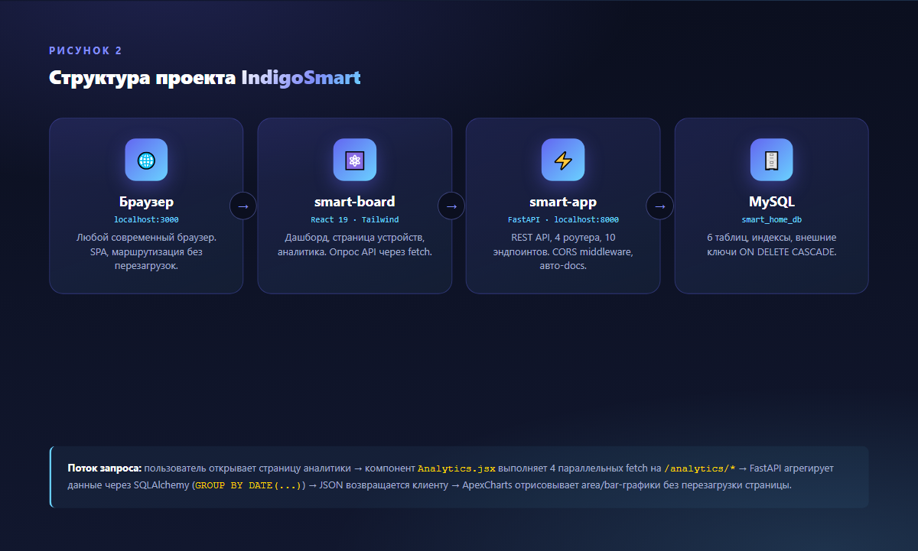
Рисунок 2 – Структура проекта IndigoSmart

Модульная организация системы обеспечивает дополнительное логическое разделение функциональности. В составе серверной части выделены модули конфигурации (config.py), инициализации базы данных (db.py), описания моделей (models.py) и роутеров (routes/). В составе клиентской части выделены слои страниц (views/), переиспользуемых компонентов (components/) и общая раскладка (layouts/admin/).

В результате применения трёхуровневой архитектуры и модульного подхода разработанная система отличается высокой структурированностью, простотой сопровождения и возможностью независимого развития серверной и клиентской частей.

2.2 Проектирование базы данных

База данных IndigoSmart спроектирована с использованием реляционной модели, обеспечивающей строгую типизацию полей, поддержку транзакций и контроль целостности через первичные и внешние ключи. Структура базы данных ориентирована на хранение всей информации, циркулирующей в системе умного дома: от справочной (комнаты, типы устройств) до журнальной (состояния, показания).

В состав базы данных входят шесть таблиц, охватывающих основные предметные сущности системы:

rooms — справочник комнат жилого помещения. Содержит уникальный идентификатор, название и описание комнаты, а также временную метку создания записи. Используется для группировки устройств по их физическому расположению.

device_types — справочник типов устройств. Содержит уникальное название типа (например, «Лампа», «Розетка», «Датчик температуры», «Датчик движения») и булев признак is_sensor, отделяющий пассивные сенсоры от исполнительных устройств.

devices — таблица физических устройств умного дома. Каждая запись связана с конкретной комнатой и типом через внешние ключи. Поле name содержит человекочитаемое имя устройства.

device_states — журнал изменений состояний устройств. Каждая запись фиксирует устройство, тип состояния (ON/OFF, brightness и т.д.), значение, временную метку и идентификатор пользователя, инициировавшего изменение.

sensor_readings — журнал показаний датчиков. Содержит ссылку на устройство, тип показания (temperature, motion), численное значение и временную метку фиксации.

users — таблица пользователей системы. Хранит полное имя, уникальный адрес электронной почты и хеш пароля.

Связи между таблицами организованы с учётом логики предметной области и отражают реальные процессы умного дома:

Room → Device (1:N) — одна комната может содержать несколько устройств.

DeviceType → Device (1:N) — один тип может объединять несколько устройств различных комнат.

Device → DeviceState (1:N) — для одного устройства фиксируется множество событий изменения состояния, образующих хронологический журнал.

Device → SensorReading (1:N) — для одного датчика регулярно фиксируются множество показаний.

User → DeviceState (1:N) — один пользователь может инициировать множество изменений состояний; на стороне DeviceState хранится ссылка на инициатора.

Для обеспечения автоматической очистки связанных данных при удалении устройства внешние ключи device_id в таблицах device_states и sensor_readings определены с правилом ON DELETE CASCADE. Связь User → DeviceState реализована с правилом ON DELETE SET NULL, что позволяет сохранить журнал событий при удалении пользователя.

ER-диаграмма базы данных IndigoSmart представлена на рисунке 3. Диаграмма наглядно отражает состав сущностей, их атрибуты и характер связей между таблицами.

2.3 Разработка ER-модели

На основе спроектированной структуры базы данных была разработана ER-диаграмма, визуально представляющая сущности системы и связи между ними.
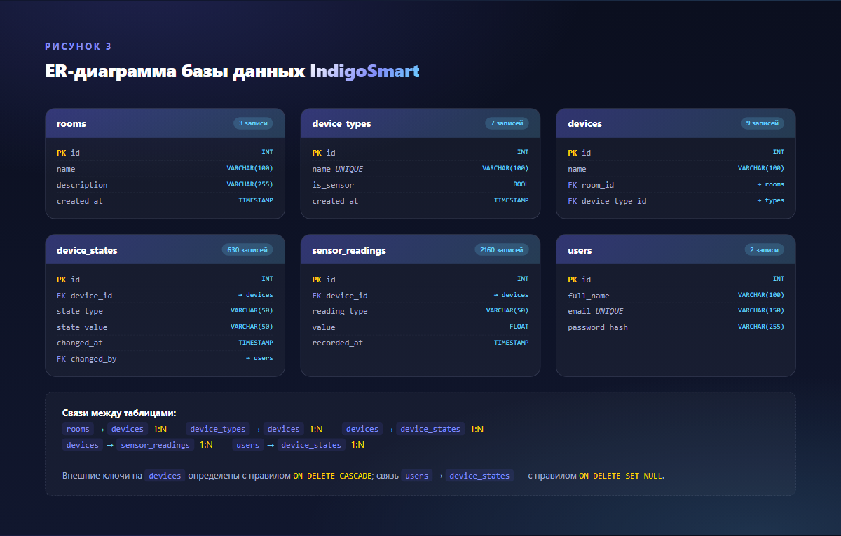
Рисунок 3 – ER-диаграмма базы данных IndigoSmart

ER-диаграмма базы данных IndigoSmart включает следующие основные элементы:

Сущности — представлены прямоугольниками с наименованиями таблиц базы данных: Room, DeviceType, Device, DeviceState, SensorReading, User. Каждая сущность отражает отдельный объект предметной области умного дома.

Атрибуты — отображаются внутри сущностей и представляют собой поля таблиц с указанием типов данных и ограничений. Первичные ключи обозначаются меткой PK, внешние ключи — меткой FK.

Связи — представлены линиями между сущностями с указанием кардинальности. В разработанной модели все связи имеют тип 1:N («один-ко-многим»), что отражает естественную иерархию: одна комната содержит много устройств, одно устройство порождает много записей о состояниях и показаниях.

Использование ER-диаграммы позволяет наглядно представить общую структуру базы данных и логику работы системы. Диаграмма демонстрирует, что все журнальные таблицы привязаны к таблице устройств, что обеспечивает целостность исторических данных при добавлении и удалении устройств.

2.4 Реализация серверной части

Серверная часть IndigoSmart реализована на языке Python с использованием микрофреймворка FastAPI. Этот выбор позволил создать производительный и легко расширяемый REST API, обеспечивающий взаимодействие клиентской части с базой данных и реализацию всей бизнес-логики системы.

Серверная часть размещена в директории smart-app/src/smart_app/ и разделена на отдельные модули по функциональным областям. Такое разделение облегчает сопровождение кода, повышает его читаемость и позволяет масштабировать систему без значительных изменений уже работающих компонентов.

Главный файл приложения main.py выполняет ключевую роль в организации работы серверной части. Он содержит инициализацию объекта FastAPI с указанием названия и описания API, настройку CORS middleware для разрешения запросов с домена клиентского приложения, вызов Base.metadata.create_all(bind=engine) для создания таблиц при первом запуске, а также подключение всех роутеров через include_router.

В файле config.py размещён класс Settings, который читает параметры подключения к MySQL из переменных окружения с помощью библиотеки python-dotenv и предоставляет свойство DATABASE_URL для построения строки подключения. В файле db.py создаётся движок SQLAlchemy и фабрика сессий SessionLocal, а также реализована функция-генератор get_db, используемая в качестве зависимости FastAPI для безопасного открытия и закрытия сессий.
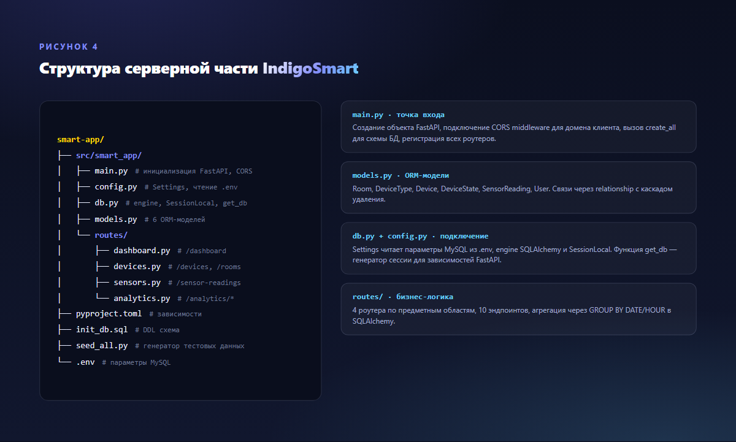
Рисунок 4 – Структура серверной части IndigoSmart

Файл models.py содержит определения ORM-моделей, обеспечивающих работу с базой данных через библиотеку SQLAlchemy. ORM (Object-Relational Mapping) позволяет описывать таблицы базы данных в виде Python-классов и взаимодействовать с записями как с обычными объектами, что существенно упрощает разработку и снижает риск синтаксических ошибок в SQL.

Каждая модель в файле models.py соответствует одной таблице базы данных и описывает её поля, типы данных, ограничения, первичные и внешние ключи, а также связи с другими таблицами через декоратор relationship. Основные модели:

Room — модель комнат жилого помещения. Содержит поля id, name, description и created_at. Имеет обратное отношение к устройствам, что позволяет получать все устройства комнаты через атрибут room.devices.

DeviceType — модель типов устройств. Содержит уникальное поле name, булев флаг is_sensor и временную метку создания. Используется как справочник при создании новых устройств.

Device — модель физических устройств. Содержит ссылки на Room и DeviceType, а также связи с DeviceState и SensorReading. Связи определены с параметром cascade=all, delete, что обеспечивает автоматическое удаление журнальных записей при удалении устройства.

DeviceState — модель журнала состояний. Содержит ссылку на устройство, текстовые поля state_type и state_value, временную метку и опциональную ссылку на пользователя, инициировавшего изменение.

SensorReading — модель показаний датчиков. Содержит ссылку на устройство, текстовое поле reading_type, численное значение и временную метку фиксации.

User — модель пользователей системы. Содержит поля для аутентификации (email, password_hash) и идентификации (full_name).

Использование ORM-моделей обеспечивает строгую типизацию данных, упрощает написание запросов и предоставляет удобные методы для фильтрации, сортировки и агрегации информации, что особенно важно для аналитических эндпоинтов IndigoSmart.

Модули маршрутизации (routes/)

Для обеспечения структурированного и удобного взаимодействия с серверной частью реализованы отдельные модули маршрутизации, каждый из которых отвечает за работу с конкретной функциональной областью системы.

dashboard.py — модуль главной страницы. Содержит эндпоинт /dashboard, агрегирующий ключевые показатели: количество комнат, общее число устройств, количество активных устройств (определяется по последней записи в журнале состояний с типом ON/OFF), число событий за текущий день, общее число событий, средняя температура и количество сенсоров.

devices.py — модуль управления устройствами. Содержит эндпоинты GET /rooms (список комнат с количеством устройств), GET /devices (список устройств с фильтрацией по комнате), GET /devices/{id} (подробная информация об устройстве с историей последних двадцати состояний и пятидесяти показаний) и PUT /devices/{id}/state (запись нового состояния устройства).

sensors.py — модуль работы с показаниями датчиков. Реализует выборку текущих и исторических показаний по типам (temperature, motion).

analytics.py — модуль аналитики. Содержит эндпоинты для агрегированных отчётов: /analytics/temperature/daily (минимум, среднее, максимум температуры по дням через GROUP BY DATE), /analytics/motion (количество обнаружений движения по дням), /analytics/activity/hourly (распределение событий по часам через GROUP BY HOUR), /analytics/summary (сводные показатели) и /analytics/device-types (распределение устройств по типам для круговой диаграммы).

Разделение маршрутов по функциональным модулям и интеграция их с ORM-моделями обеспечивают последовательность и согласованность работы серверной части. Каждый модуль взаимодействует только с необходимыми ему сущностями, что соответствует принципу единственной ответственности.

Таким образом, серверная часть IndigoSmart, реализованная на основе FastAPI, SQLAlchemy и модульной структуры маршрутов, обеспечивает стабильное, безопасное и масштабируемое функционирование автоматизированной информационной системы управления умным домом.

2.5 Реализация клиентской части

Пользовательский интерфейс IndigoSmart реализован как одностраничное приложение на библиотеке React 19. Выбор React обусловлен его широким распространением, развитой экосистемой и компонентной парадигмой, которая позволяет разделить интерфейс на переиспользуемые блоки и независимо развивать каждую часть приложения. Клиентская часть размещена в директории smart-board.

Стилизация интерфейса выполнена с использованием Tailwind CSS — утилитарного CSS-фреймворка, который позволяет описывать визуальное оформление непосредственно в JSX-разметке через классы. Это сокращает количество отдельных CSS-файлов и ускоряет процесс прототипирования. Дополнительно подключены кастомные классы (.glass-card, .text-grad, .pill, .ico-grad), задающие единый стиль карточек, градиентного текста и индикаторов.

Маршрутизация между страницами реализована с помощью React Router 6. Все страницы доступны через layout /admin/* и расположены в директории views/admin/. Состояние компонентов управляется через стандартные хуки React: useState для локального состояния и useEffect для побочных эффектов, в частности — запросов к API и установки таймеров автоматического обновления.

Запросы к серверу выполняются через стандартный JavaScript-API fetch. Базовый адрес сервера задаётся через переменную окружения REACT_APP_API_URL и по умолчанию равен http://127.0.0.1:8000.

Главная страница (Dashboard)

Главная страница, расположенная в файле views/admin/default/index.jsx, является основной точкой входа для пользователя. На странице отображаются шесть KPI-виджетов: количество комнат, общее число устройств, количество активных устройств, количество сенсоров, число событий за сегодня и средняя температура. Виджеты автоматически обновляются каждые десять секунд через setInterval, что обеспечивает актуальность отображаемых данных без перезагрузки страницы.

Ниже виджетов размещены график изменения температуры (компонент TemperatureChart), график недельной активности устройств (WeeklyActivity), карточка статусов всех устройств (DeviceStatusCard) с возможностью идентификации состояния по цветному индикатору, карточка событий движения (MotionEvents) и круговая диаграмма типов устройств (PieChartCard).
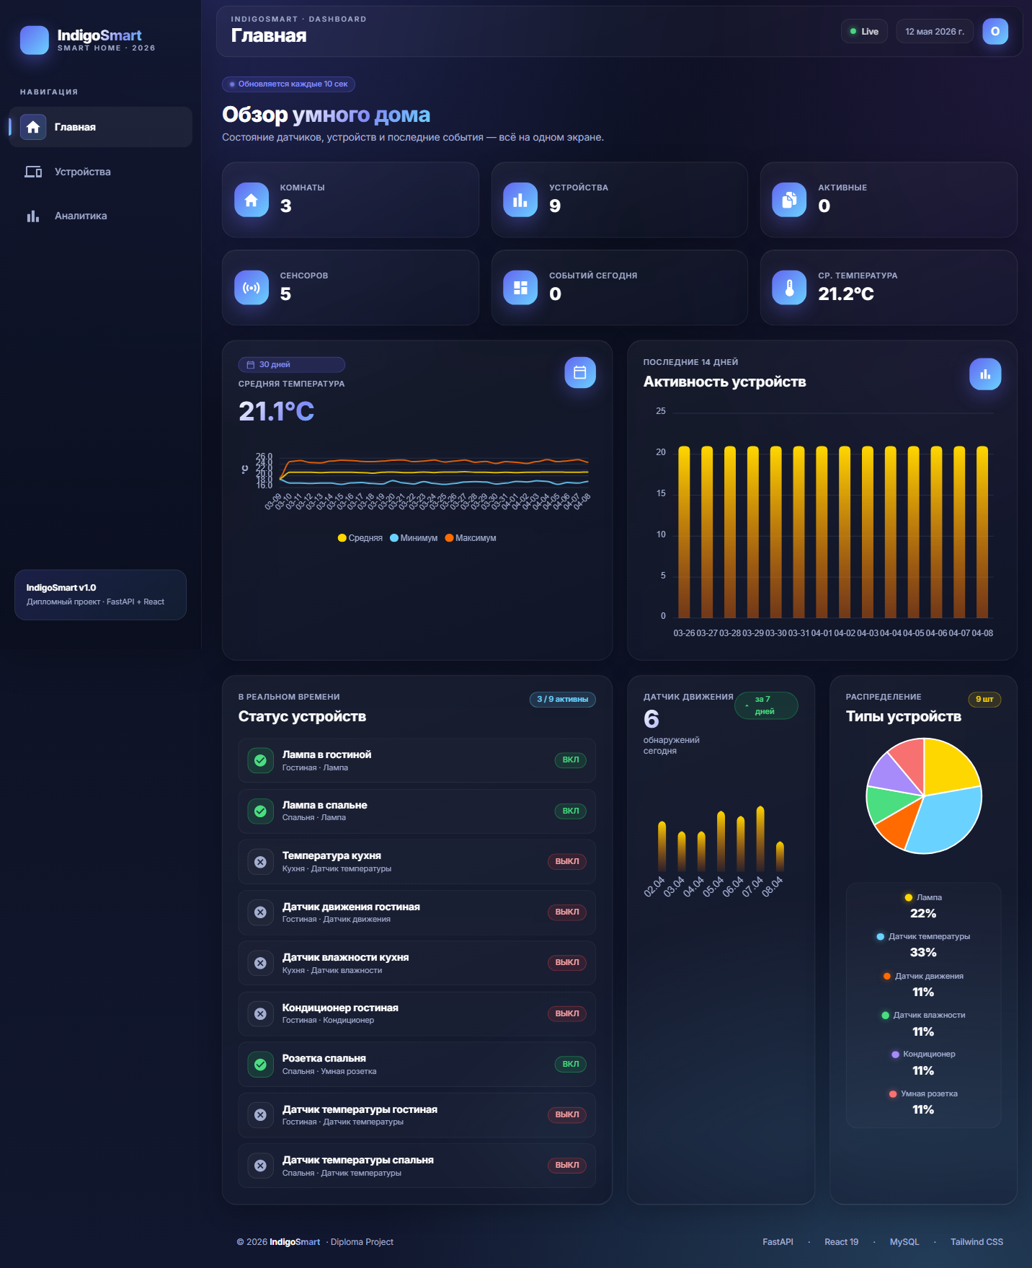
Рисунок 5 – Главная страница IndigoSmart

Страница «Устройства» (Devices)

Страница управления устройствами, расположенная в файле views/admin/tables/index.jsx, предоставляет полный список устройств умного дома с возможностью включения или выключения исполнительных устройств. Сверху страницы размещены карточки комнат с указанием числа устройств в каждой. Ниже расположена таблица устройств с колонками «Название», «Комната», «Тип», «Статус» и «Действие».

В колонке «Действие» для каждого исполнительного устройства предусмотрена кнопка переключения состояния. При нажатии выполняется PUT-запрос на эндпоинт /devices/{id}/state с указанием инвертированного состояния, после чего таблица автоматически перезапрашивается у сервера и отображает обновлённые данные. Сенсоры в управлении не нуждаются и снабжаются соответствующей пометкой.

Страница «Аналитика» (Analytics)

Страница аналитики, расположенная в файле views/admin/analytics/index.jsx, предназначена для просмотра исторических данных. Сверху размещены четыре KPI-виджета сводки (общее число показаний, общее число событий, средняя температура, количество обнаружений движения сегодня). Ниже располагается area-график температуры по дням с тремя линиями (минимум, среднее, максимум), bar-график обнаружений движения за последние 14 дней и bar-график активности устройств по часам суток.
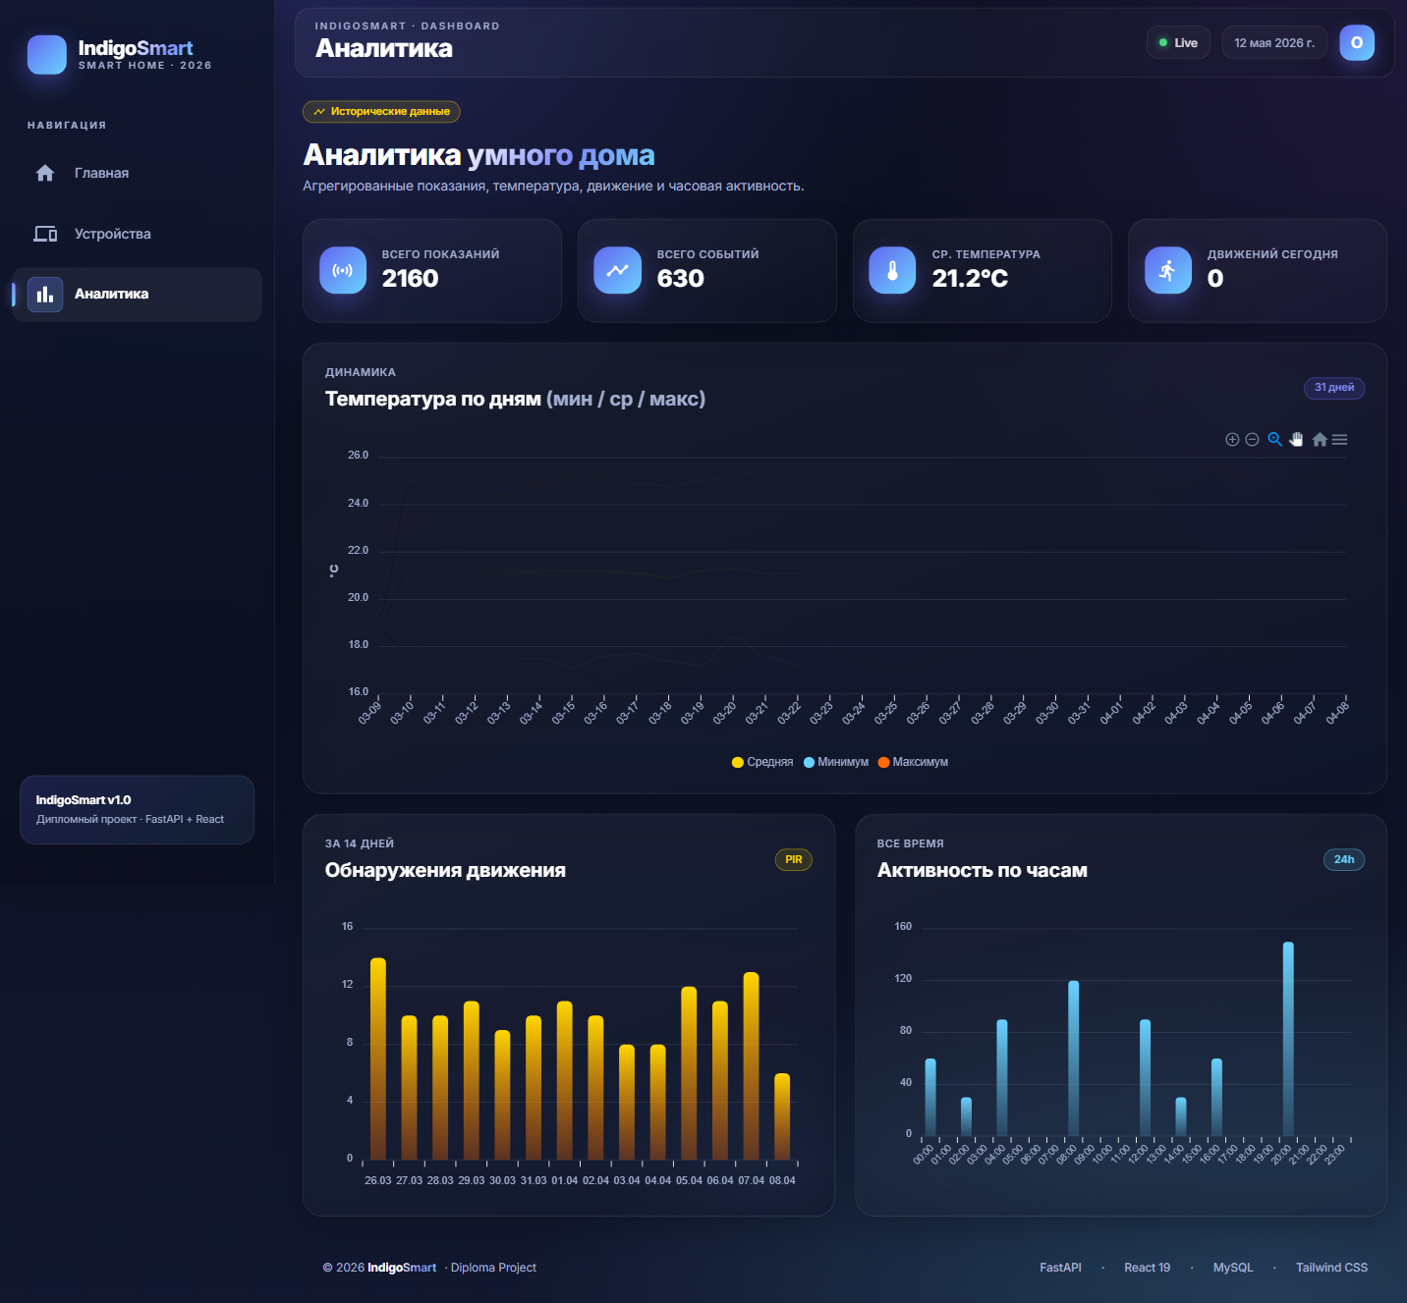
- Рисунок 6 – Страница аналитики IndigoSmart

Все графики построены с использованием библиотеки ApexCharts через обёртку react-apexcharts. Опции графиков (цветовая палитра, темная тема тултипов, градиентные заливки, форматирование осей) задаются единообразно для всех страниц, что обеспечивает визуальную целостность интерфейса. При отсутствии данных компоненты графиков отображают сообщение-заглушку, что предотвращает «битый» интерфейс при первом запуске.

Структура общих элементов интерфейса вынесена в отдельные компоненты: Sidebar обеспечивает навигацию между страницами с подсветкой активного пункта, Navbar отображает текущий раздел, индикатор «Live» и дату, Footer содержит брендинг и краткое перечисление технологий стека.

Таким образом, клиентская часть IndigoSmart представляет собой современное одностраничное приложение, обеспечивающее наглядное и удобное взаимодействие пользователя с системой умного дома. Применение React, Tailwind CSS и ApexCharts позволило создать визуально цельный и адаптивный интерфейс, готовый к дальнейшему развитию.

ЗАКЛЮЧЕНИЕ

В ходе выполнения дипломной работы была разработана автоматизированная информационная система управления умным домом IndigoSmart, позволяющая централизованно собирать показания датчиков, контролировать состояния устройств, вести историю событий и предоставлять пользователю наглядные аналитические отчёты через современный веб-интерфейс.

В процессе работы решены следующие задачи:

Проанализирована предметная область умного дома, выявлены ключевые требования к системе и недостатки существующих решений.

Выбрана архитектура с разделением на клиент и сервер, взаимодействующие через REST API, и обоснована её применимость к задачам мониторинга и управления IoT-устройствами.

Выполнено сравнение технологических решений для серверной, клиентской частей и системы хранения данных; в качестве итогового стека выбраны Python + FastAPI, MySQL + SQLAlchemy, React + Tailwind CSS + ApexCharts.

Спроектирована реляционная база данных из шести таблиц с поддержкой целостности через первичные и внешние ключи и каскадного удаления связанных записей; разработана ER-модель.

Реализована серверная часть на FastAPI, включающая модули конфигурации, инициализации базы данных, ORM-модели и четыре функциональных роутера (dashboard, devices, sensors, analytics) с десятью REST-эндпоинтами.

Создан REST API с автоматически генерируемой документацией Swagger UI и настроенной CORS-политикой для взаимодействия с клиентским приложением.

Разработано одностраничное приложение на React 19 с тремя основными страницами (Дашборд, Устройства, Аналитика), переиспользуемыми компонентами KPI-виджетов, графиков и общих элементов интерфейса.

Выполнено функциональное тестирование системы в браузере с использованием инструментов автоматизации (Playwright) для контроля визуальной целостности ключевых страниц.

Разработанная система обеспечивает автоматизацию следующих процессов: централизованный сбор показаний датчиков, мониторинг текущих состояний устройств, ведение журнала событий, удалённое управление исполнительными устройствами, агрегация исторических данных и визуализация показателей через интерактивные графики.

Результаты дипломной работы могут быть использованы как основа для построения коммерческих и любительских платформ умного дома, а также адаптированы под смежные задачи мониторинга оборудования за счёт модульной серверной архитектуры и расширяемой структуры базы данных.

СПИСОК ИСПОЛЬЗУЕМЫХ ИСТОЧНИКОВ

1. Советов, Б. Я. Базы данных: теория и практика: учебник для вузов / Б. Я. Советов, В. В. Цехановский, В. Д. Чертовской. — 3-е изд., перераб. и доп. — М.: Юрайт, 2021. — 420 с.

2. Лутц, М. Изучаем Python: в 2 т. Т. 1 / М. Лутц; пер. с англ. А. А. Слинкин. — 5-е изд. — СПб.: Символ-Плюс, 2021. — 832 с.

3. Гринберг, М. Разработка веб-приложений с использованием Flask на языке Python / М. Гринберг; пер. с англ. — СПб.: ДМК Пресс, 2022. — 320 с.

4. Фримен, Э. Изучаем программирование на HTML5: создание веб-приложений с применением HTML5 и JavaScript / Э. Фримен, Э. Робсон; пер. с англ. Е. Матвеева. — СПб.: Питер, 2021. — 640 с.

5. Дакетт, Дж. HTML и CSS. Разработка и дизайн веб-сайтов / Дж. Дакетт; пер. с англ. М. Райтман. — М.: Эксмо, 2021. — 480 с.

Электронные ресурсы:

6. FastAPI Documentation [Электронный ресурс]. — Режим доступа: https://fastapi.tiangolo.com/ (дата обращения: 12.05.2026).

7. SQLAlchemy 2.0 Documentation [Электронный ресурс]. — Режим доступа: https://docs.sqlalchemy.org/en/20/ (дата обращения: 12.05.2026).

8. React Documentation [Электронный ресурс]. — Режим доступа: https://react.dev/ (дата обращения: 12.05.2026).

9. Tailwind CSS Documentation [Электронный ресурс]. — Режим доступа: https://tailwindcss.com/docs (дата обращения: 12.05.2026).

10. ApexCharts Documentation [Электронный ресурс]. — Режим доступа: https://apexcharts.com/docs/ (дата обращения: 12.05.2026).

11. MySQL 9.0 Reference Manual [Электронный ресурс]. — Режим доступа: https://dev.mysql.com/doc/refman/9.0/en/ (дата обращения: 12.05.2026).

12. Python Software Foundation. Python Documentation [Электронный ресурс]. — Режим доступа: https://docs.python.org/3/ (дата обращения: 12.05.2026).

